HRXS-P-2419(HRS-1597)
研发项目临床备样生产信息
绝密▲长期
编号： DP-C-PI-S-X2419 2601 04

江苏恒瑞医药股份有限公司
时间：2026年05月

目录
1 简介 3
2 产品的基本性质 3
2.1 产品的结构 3
3 工艺 5
3.1 工艺描述 5
HRS-1597结晶纯化 6
3.2 得量收率范围 7
3.3 中间体及成品的其他相关信息 7
3.4 存放条件 7
3.5 溶解度信息 7
3.6 设备清洗方法 8
3.7 设备需求 10
3.8 物料信息 11
3.9 质量控制 12
4共线评估所需资料 12
4.1降解途径 12
4.2临床及临床前反馈数据 12

- 简介
HRS-1597为上海闵行于2024年07月转移至连云港一所的APLNR激动剂新分子，适应症为减肥增肌。其开发形式经过多次变化且亚急毒和毒理样品需求量不断增长。于2025年08月供样亚急毒样品，供样形式为原料药。2025年09月供样毒理批样品，供样形式为原料药。本次备样用于Ⅰ期临床，计划在2026年6月于642和646车间，完成本次临床样品生产及检测，批量3.8- 6.6kg。
本次修改仅对于HRS-1597结晶纯化步骤，由于中控过程杂质含量未达过控标准，增加两次重结晶操作，其余内容不做修改。
- 产品的基本性质
  - 产品的结构
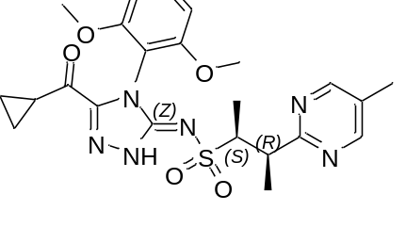
分子式：C₂₃H₂₈N₆O₅S
分子量：500.60
项目名称：HRS-1597
项目代码：HRXS-P-2419
化学名：英文：(2S,3R)-N-((Z)-5-(cyclopropanecarbonyl)-4-(2,6-dimethoxyphenyl)-2,4-dihydro-3H-1,2,4-triazol-3-ylidene)-3-(5-methylpyrimidin-2-yl)butane-2-sulfonamide
中文：(2S,3R)-N-((Z)-5-(环丙甲酰基)-4-(2,6-二甲氧基苯基)-2,4-二氢-3H-1,2,4-三唑-3-亚基)-3-(5-甲基嘧啶-2-基)丁烷-2-磺酰胺
CAS：N/A
性状：类白色到白色粉末
溶解性： DCM易溶，H2O、Heptane难溶
结构特点：三氮唑类化合物，含有磺胺结构
理化性质：pKa（acid）=6.5，pKa(basic)=0.9，logD=-0.45，熔点203.37℃
制剂剂型：口服片剂
是否是肿瘤药物：否
是否细胞毒药物：否
是否是高致敏药物：否
是否是激素类药物：否
是否是青霉素类药物：否
是否是高毒高活药物：否
是否需要灭活：否

- 工艺
  - 工艺描述
3.1.1合成路线图

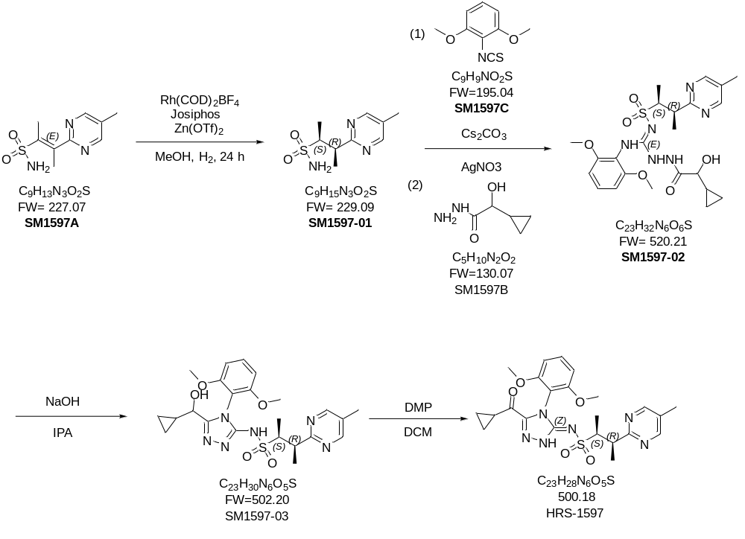

3.1.2 工艺描述

HRS-1597结晶纯化
投料 | 步骤一：200L反应釜（RE64611）内加入AR级别丙酮(丙酮投料量/L= HRS-1597粗品投入量/kg×13.5*0.79)和纯化水(纯化水投料量/L= HRS-1597粗品投入量/kg×1.5*1)，氮气置换4次。加入HRS-1597粗品，釜内温度上升至55℃，搅拌溶清。随后氮气保护下加入颗粒活性炭（活性炭投料量/Kg= HRS-1597粗品投入量/kg×0.2），维持50~55℃继续搅拌1-2小时。  步骤二：  上述溶液经过滤芯（钛棒滤芯和囊式滤芯）（PF64216或PF64616）压滤快速压入进500L结晶釜（RE64613）（氮气置换四次后氮气保护）。压毕，使用 (丙酮：水体积比为9：1)的混合溶液（丙酮投料量/kg = HRS-1597粗品投入量/kg×0.8×2.7，纯化水投料量/kg = HRS-1597粗品投入量/kg×1×0.3 混合均匀）冲洗反应釜，洗涤溶液压进结晶釜内进行合并（结晶釜可提前预热（加热介质设定55℃），避免遇冷析出，若固体析出，重新升温至55℃搅拌溶清）。  步骤三：3小时内梯度降温至内温30~35℃，时刻观察尽量避免自发结晶,若自发结晶，重新升温至55℃搅拌溶清，加入0.2~2%HRS-1597晶种析出大量固体，维持30~35 ℃搅拌熟化1-2 小时。  步骤四：缓慢梯度滴加纯化水(纯化水投入量/L= HRS-1597粗品投入量/kg×45*1)  0~1 小时，加入纯化水体积约3V  1~3.5小时，加入纯化水体积约20V  3.5~5.5小时，加入纯化水体积约22V  加毕，降低温度到20-25℃搅拌8-10小时。
甩滤 | 析晶结束，物料用离心机（CT64610）甩滤放出浆液，氮气保护甩滤。  最后一次放料后，用(丙酮：水=9：1)的混合溶液3 V（混合溶液投料量/L= HRS-1597粗品投入量/kg×3）冲洗反应釜，用洗完反应釜的丙酮水使用冲洗液淋洗滤饼，继续甩滤，甩滤至基本无液滴流出，所得滤饼称重，滤饼暂存于低密度聚乙烯袋中，密封冷藏保存。  滤袋：涤纶（聚酯纤维），1500目
HPLC | 取样送检HPLC和重金属检测，质量标准要同时满足：单个杂质应不得过0.2%总杂应不得过2.0%,重金属残留不得超过百万分之二十，若不符合质量标准，则重复上述全部结晶操作（从一般区溶解物料）。
干燥 | 将上述所得滤饼存分5-10盘，包好转入真空干燥箱（DE64603）中，打开真空，室温抽真空10~30分钟，打开加热，控制温度于45~50℃干燥18~24小时，每隔约3小时记录一次温度，每隔约6小时翻料一次 HRS-1597得量参考范围为3.0~6.0 Kg，收率参考范围为50%~85.0%。收率=HRS-1597成品得量÷HRS-1597粗品得量×100%。干燥结束后，将所得产品装到450×700mm双层药用低密度聚乙烯袋内（使用数量2-4个）外加480×800mm药品包装用复合袋（使用数量1-2个），密封，不超过25℃保存。

  - 得量收率范围
名称 | 参考得量范围 | 参考收率范围
HRS-1597 | 3.0~6.0kg | 50.0%~85.0%

  - 中间体及成品的其他相关信息
中间体/成品 | 理化性质 | 微生物控制 | 稳定性
HRS-1597 | 白色或类白色粉末 | N/A | 室温稳定
  - 存放条件
（包括中间体、中间态 以及成品的存放条件、包装方式、有效期/复测期）
中间体/成品 | 包装方式 | 存放条件（温度、湿度、是否避光） | 有效期/复测期
HRS-1597 | 双层聚乙烯薄膜袋外加药品包装用复合袋 | 密封，双层聚乙烯薄膜袋，不超过25℃保存 | 有效期24M

  - 溶解度信息
中间体、中间态及成品溶解度（酸或碱水溶液的清洁方式优于溶剂清洁，三类溶剂优于二类溶剂）。
3.5.1中间体及成品的溶解度测定结果
中间体及成品 | 物料酸碱性 | 溶剂 | 温度 | 溶解度
HRS-1597 | 中性 | 丙酮 | 25℃ | 略溶
3.5.2设备清洗残留物基本信息
N/A
  - 设备清洗方法
序号 | 设备名称及编号 | 清洁方法
HRS-1597成品 | 200L反应釜  （RE64611）压滤器（PF64216或PF64616）串联清洗 | ① 用纯化水冲洗反应釜内壁5~10分钟，清洗水通过放料口排出，排放过程对反应釜底阀进行“全开~关闭~全开~关闭~全开”的操作，对阀门进行清洗，下同；  ② 加64kg丙酮回流55~65℃洗涤10~20分钟，将钛棒过滤器滤芯取出，通过压滤器以及管道排出；  ③ 加纯化水80L回流95~105℃洗涤10~20分钟，通过压滤器以及管道排出；  ④ 加纯化水160L搅拌洗涤10~20分钟，通过压滤器以及管道排出；  ⑤ 氮气吹干反应釜内壁和管道并挂清洁标志牌。
HRS-1597成品 | 500L反应釜  （RE64613）以及穿墙管道串联清洗 | ① 用纯化水冲洗穿墙管道以及反应釜内壁5~10分钟，清洗水通过放料口排出，排放过程对反应釜底阀进行“全开~关闭~全开~关闭~全开”的操作，对阀门进行清洗，下同；  ② 通过穿墙管道向反应釜内加160kg丙酮，回流55~65℃洗涤10~20分钟，通过管道排出；  ③ 通过穿墙管道加纯化水200L，回流95~105℃洗涤10~20分钟，通过管道排出；  ④ 加纯化水400L搅拌洗涤10~20分钟，通过管道排出；  ⑤ 氮气吹干反应釜内壁和管道并挂清洁标志牌。
HRS-1597成品 | 离心机  （CT64610） | ① 打开离心机上盖、底阀，用纯化水反复冲洗离心机上盖、转毂和内壁5~10min，开动离心机，将清洁水甩干。  ② 再用蘸有丙酮的绸布擦拭离心机至目视无残留。  ③ 然后再用纯化水冲洗至目视无残留。  ④ 晾干至目视无水渍，挂上清洁标志牌，备用；  ⑤ 所用滤袋废弃。
HRS-1597成品 | 真空干燥箱  （DE64603） | ① 用浸有丙酮的绸布反复擦拭干燥箱的内壁、箱门，托盘架；  ② 然后用蘸有纯化水的绸布擦拭一遍；  ③ 最后用干燥洁净的绸布反复擦拭至目视无残留；  ④ 干燥盘用浸有丙酮的绸布反复擦拭，然后用纯化水反复冲洗至目视无残留；  ⑤ 清洁完毕，将干燥盘放入干燥箱中，关上箱门烘干，挂清洁标志牌；  ⑥ 所用垫布废弃。

  - 设备需求
岗位 | 设备名称 | 设备编号 | 规格型号 | 主体材质 | 物料最小/最大搅拌体积/L | 备注（搅拌方式、阀门等特殊要求在此栏备注） | 主残留物 | 设备用途以及工艺要求 | 主残留物特殊性 | 主残留物分子量、分子式 | 清洁溶剂 | 备注
HRS-1597成品结晶 | 200L反应釜 | RE64611 | 200L | 搪玻璃 | 30L/215L | N/A | HRS-1597 | 溶料，脱色 | 无特殊性 | C23H28N6O5S  500.18 | 丙酮 | N/A
HRS-1597成品结晶 | 钛棒过滤器 | PF64216或PF64616 | 10英寸3芯 | 不锈钢 | N/A | N/A | HRS-1597 | 过滤 | 无特殊性 | C23H28N6O5S  500.18 | 丙酮 | N/A
HRS-1597成品结晶 | 500L反应釜 | RE64613 | 500L | 搪玻璃 | 50L/375L | N/A | HRS-1597 | 与溶料反应釜距离近，方便直接压滤结晶  0~55℃ | 无特殊性 | C23H28N6O5S  500.18 | 丙酮 | N/A
HRS-1597成品结晶 | 离心机 | CT64610 | 600 | 不锈钢衬HALAR | N/A | N/A | HRS-1597 | 甩滤 | 无特殊性 | C23H28N6O5S  500.18 | 丙酮 | N/A
HRS-1597成品结晶 | 真空干燥箱 | DE64603 | 24盘 | 不锈钢衬HALAR | N/A | N/A | HRS-1597 | 干燥 | 无特殊性 | C23H28N6O5S  500.18 | 丙酮 | N/A

  - 物料信息
物料编码 | 物料名称 | 规格 | 批耗量 | 生产商 | 所属仓库 | 用途
03017690 | 丙酮 | AR | 约300kg | 国药集团化学试剂有限公司 | 原料厂区大浦仓库 | 反应试剂
03028995 | 颗粒活性炭 | AR | 约4kg | 国药集团化学试剂有限公司 | 原料厂区大浦仓库 | 反应试剂
05007672 | 囊式滤芯 | WSF-10-SLHPF0022P | 约2个 | 杭州科百特过滤器材有限公司 | 原料厂区大浦仓库 | 反应耗材
05009518 | 钛棒滤芯 | TIC-0045L10SP | 约2个 | 杭州科百特过滤器材有限公司 | 原料厂区大浦仓库 | 反应耗材
02002668 | HRS-1597晶种 | 工业 | 适量 | 江苏恒瑞医药股份有限公司 | 研究院仓库 | 晶种
N/A | 纯化水 | 自制 | 适量 | 江苏恒瑞医药股份有限公司 | N/A | 反应及洗涤溶剂
03024790 | 丙酮 | 工业 | 适量 | 中国石化上海高桥石油化工有限公司 | 原料厂区大浦仓库 | 清洗溶剂
04001250 | 药用低密度聚乙烯袋 | 450×700mm | 8-16个 | 苏州庆谊医药包装有限公司 | 原料厂区大浦仓库 | 内包材
04002180  04006944 | 药品包装用复合袋 | 480×800mm | 1-2个 | 江苏中金玛泰医药包装有限公司  苏州海顺包装材料有限公司 | 原料厂区大浦仓库 | 外包材
安全评估
1 | 反应是否为异常放热，反应速率异常的应在表格下方文字说明。 | 是 / 否 | 否
2 | 热稳定性和化学稳定性，如受热是否分解、暴露于空气中或被撞击时是否稳定；与其他物质混合时的不良后果，混合后是否会发生反应。 | 是 / 否 | 否
3 | 曾经发生过的反应异常事件，若有，请描述。 | 是 / 否 | 否
4 | 是否高压反应，如有请说明。 | 是 / 否 | 否
5 | 和反应单元相连接的冷热源介质 | 介质 | 是
6 | 是否会由于冷却失效导致反应压力上升至不可接受的水平 | 是 / 否 | 否
7 | 是否会由于冷却失效导致反应温度上升至不可接受的水平 | 是 / 否 | 否
8 | 反应过程中有没有气体产生，如氢气、环氧乙烷需要室外高处排放。 | 是 / 否 | 否
9 | 反应特性：□氧化□硝化□重氮化□叠氮反应□部分自由基反应□部分还原反应□无溶剂反应□其他： | 是 / 否 | 否
通过反应安全风险评估，得出以下结论：无危险反应步骤，风险可以接受。
HRS-1597备样工艺各步骤安全风险分析及控制建议
N/A
  - 质量控制

各步工序制备过程质量控制注意事项

序号 | 反应步骤 | 质量控制注意点
1 | 步骤1 | 严格氮气保护下进行活性炭吸附脱色，防止氧化
1 | 步骤1 | 严格控制晶种点，避免自发析晶

4共线评估所需资料

4.1降解途径
本品在酸、碱条件下比较稳定，在氧化、光照、高温均有降解，说明本品在生产和贮运过程中应避免氧化、光照、高温环境。
降解产物结构及清洁方法暂未明确。

4.2临床及临床前反馈数据
4.2.1日剂量
最小日剂量40mg，最大日剂量800mg，每日一次。
4.2.2产品NOAEL、F值
表1 产品NOAEL、F值
活性成分(API) | 试验项目 | NOAEL | F1 | F2 | F3 | F4 | F5 | PDE  (mg/天) | 来源 | OEB
HRS-1597 | 大鼠14天亚急毒试验（试验1） | 200 | 5 | 10 | 10 | 1 | 1 | 100 | 19191-25030-NG | 1
HRS-1597 | 犬14天亚急毒 | 30 | 2 | 10 | 10 | 1 | 1 | 7.5 | 19191-25031-NG | 1
备注：
- NOAEL：无可见损害作用水平；
- HNSTD：不会致死、导致危及生命的毒性或不可逆结果的最高剂量水平；
- PDE：允许日暴露量；
- OBE：职业暴露等级；
- BW：服用下一产品患者体重（50 kg）；
- F1：考虑种类之间差异的系数；F1 = 5，适用于从大鼠外推到人；F1 = 2，适用于 从犬外推到人
- F2：考虑个体之间差异的系数；F2 = 10。
- F3：为短期接触急性毒性研究的可变系数；F3 = 10，14天的研究；
- F4：为用于产生严重毒性数据情况的系数，如非遗传致癌毒性，神经毒性或致畸性；F4 = 1，未观察到严重影响
- F5：可变系数，在没有建立NOEL时应用。F5=1，NOAEL

4.2.3产品毒性信息
表2 产品毒性信息
产品名称 | 生殖发育毒性 | 基因毒性 | 致癌性 | 致敏性
HRS-1597 | — | × | — | —
备注：“√”代表有相应毒性；“×”代表没有相应的毒性 ；“—”代表相关的研究数据不充分。

部门起草人/日期：
部门负责人/日期：
QA批准人/日期：

